ИЗВЕШТАЈ О СПРОВЕДЕНОЈ АКЦИЈИ „УКЉУЧИ СЕ И ТИ У БУЏЕТ“ ОПШТИНЕ БАЧ

На основу члана 4. Одлуке о укључивању грађана у буџетски процес кроз спровођење акције „УКЉУЧИ СЕ И ТИ У БУЏЕТ“ (Сл.лист општине Бач бр. 11/2021), формиран је општински Tим за партиципативно буџетирање Решењем бр. 020-4-115/2021 од 26.04.2021. године.
Тим за партиципативно буџетирање је на основу Одлуке о буџету општине Бач за 2021.годину (Сл. лист општине Бач бр. 42/2020) и одлуке Скупштине општине Бач о укључивању грађана у буџетски процес кроз спровођење акције „УКЉУЧИ СЕ И ТИ У БУЏЕТ“ (Сл. лист општине Бач, бр. 11/2021 од 23.04.2021. године), дана 27.04.2021. године расписао Јавни позив за финансирање пројеката од јавног интереса – Акције „УКЉУЧИ СЕ И ТИ У БУЏЕТ“. Јавни позив је објављен на званичном сајту Општине Бач (www.bac.rs/sites/default/files/aktuelnosti/oglasi/Javni_poziv_ukljuci_se_i_ti_u_budzet.pdf).
Тим за партиципативно буџетирање је дана 8.06.2021. године заседао и сачинио листу пристиглих пројеката по Јавном позиву. Укупно је на време и у року предвиђеним јавним позивом приспело 5 предлога пројеката. Сви пристигли предлози пројеката су испунили све административне захтеве.
Одељење за буџет и финансије је извршило појединачну проверу стања пореских обавеза по основу пореза на имовину свих потписника поднетих иницијатива, а Тим за партиципативно буџетирање је константовао да сви предложени пројекти имају најмање 10 неопходних потписника предлога иницијативе са измиреним обавезама (без дуговања) по основу пореза на имовину.

Вредновање и рангирање предлога пројеката
Тим за партиципативно буџетирање је административно-техничку проверу и вредновање пристиглих пројеката неформалних група грађана које су конкурисале на јавном позиву Акције „УКЉУЧИ СЕ И ТИ У БУЏЕТ“ која се финансира из буџета општине Бач, спровео дана 8.06.2021. године, након чега је креирана прелиминарна ранг листа пристиглих пројеката:
- „У ЗДРАВОМ ТЕЛУ ЗДРАВ ДУХ“ – део парка поред О.Ш. „Вук Караџић“ Бач
- „НАШЕ ДВОРИШТАНЦЕ“ – сеоско игралиште, Војвођанска 22, Мали Бач
- „ИГРАЛИШТЕ МАШТАЛИШТЕ“ – Двориште вртића ПУ „Колибри“, Бач
- „НАШЕ ИГРАЛИШТЕ“ – Манастирска улица, поред сеоског игралишта стадиона ФК „Славија“
- „ВЕСЕЛО ИГРАЛИШТЕ“ – део јавне површине у улици Братства и јединства од броја 90 и цела Виноградска улица („Мале Дероње“), Бач

Након истека жалбеног периода, дефинисана је финална Листа одобрених пројеката.

У прилогу извештаја је Одлука Тима за партиципативно буџетирање о рангирању пројеката и додељеним средствима.

Одобрени пројекти

- „У ЗДРАВОМ ТЕЛУ ЗДРАВ ДУХ“ – део парка поред О.Ш. „Вук Караџић“ Бач
Број потписника пројекта: 10
Опис пројекта: У парку поред О.Ш. „Вук Караџић“ налази се и средња Пољопривредна школа. Стога је парк представљао идеално место за постављање мобилијара који би омогућио неку врсту рекреације различитим узрастима, посебно имајући у виду да такво нешто не постоји на територији општине. У оквиру пројекта постављена су два стола за стони тенис на овом простору како би се пружила шанса за рекреацију не само младима, већ и старијој популацији, обзиром да је стони тенис има традицију у општини, а могу га практиковати све генерације. Тиме је унапређен квалитет живота свих становника општине Бач. Поред столова постављене су и клупе и остали потребан мобилијар како би се простор уредио. Чланови локалне заједнице су учествовали у изради столова, припреми и уређењу простора.
Укупан буџет пројекта: 285.000,00 рсд
Суфинансирање општине: 245.000,00 рсд
Комисија је након изласка на терен утврдила да је простор за овај пројекат у јавној својини.
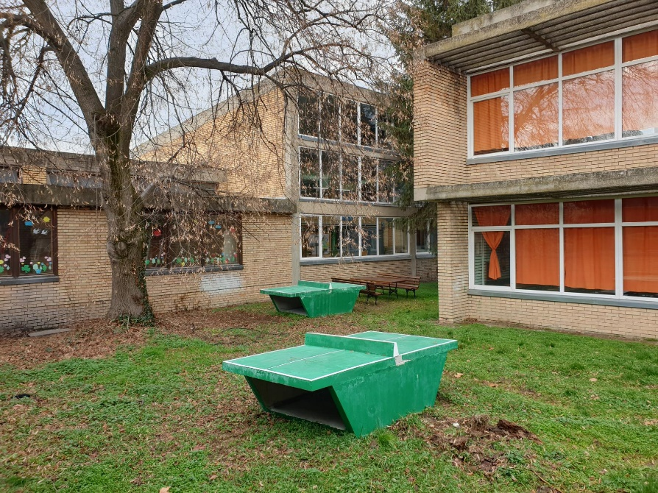

- „НАШЕ ДВОРИШТАНЦЕ“ – сеоско игралиште, Војвођанска 22, Мали Бач
Број потписника пројекта: 10
Опис пројекта: У центру насеља Мали Бач које броји око 1.000 становника налази се игралиште на којем се окупља велики број деце различитог узраста. Место је, уједно, и центар свих дешавања у насељу. Само игралиште није имало адекватне садржаје за децу старијег школског узраста. Пројектом су уведени нови и интересантни садржаји који ће деци различитог узраста омогућити да квалитетније и безбедније проводе време на месту окупљања младих. Само игралиште је адекватније организовано и постављене су нове справе које ће деци омогућити забаву, физичку активност и безбедну игру. У оквиру пројекта извршено је премештање постојећих справа, као и набавка и постављање нових справа за игру у виду пењалица. Учешће локалне заједнице реализовано је њиховим учешћем у припреми терена за постављање справа и чишћењу и уређењу простора и околине.
Укупан буџет пројекта: 320.000,00 рсд
Суфинансирање општине: 280.000,00 рсд
Комисија је након изласка на терен утврдила да је простор за овај пројекат у јавној својини.

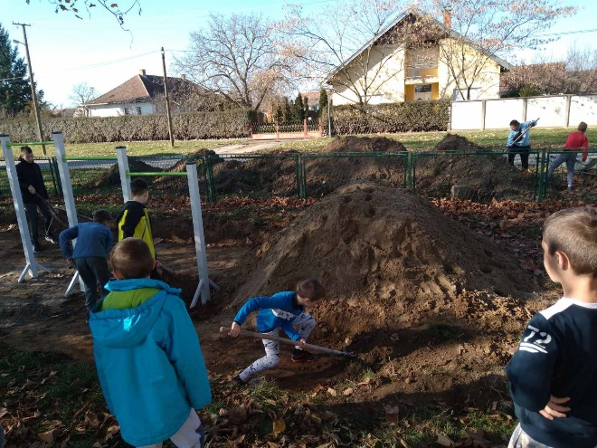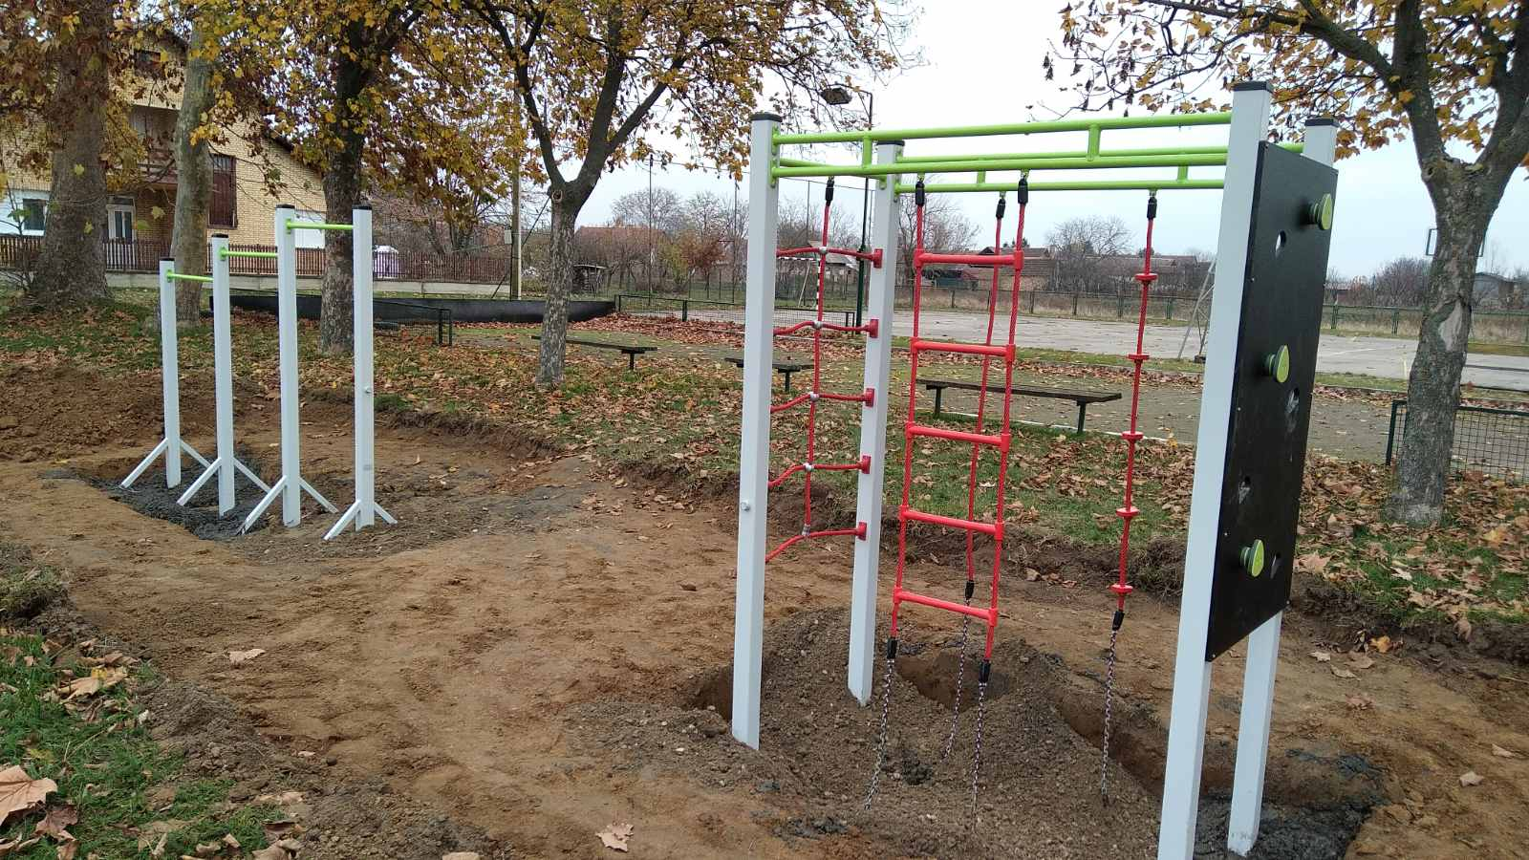

- „ИГРАЛИШТЕ МАШТАЛИШТЕ“ – Двориште вртића ПУ „Колибри“, Бач
Број потписника пројекта: 10
Опис пројекта: Игралиште ПУ Колибри које се налази у дворишту вртића, у безбедној саобраћајној зони, у ужем центру општине и доступно је деци свих узраста у свако доба. Двориште вртића користе и деца која не похађају вртић, али и деца школског узраста. Међутим, услед дотрајалости и неадекватности справа, било је неопходно уредити и адекватно опремити простор како би даље могао бити доступан за игру и дружење деце. Пројекат је омогућио ревитализацију и уређење постојећег игралишта набавком новог и адекватног мобилијара. Локална заједница је учествовала у припреми терена и постављању мобилијара.
Укупан буџет пројекта: 320.000,00 рсд
Суфинансирање општине: 280.000,00 рсд
Комисија је након изласка на терен утврдила да је простор за овај пројекат у јавној својини.

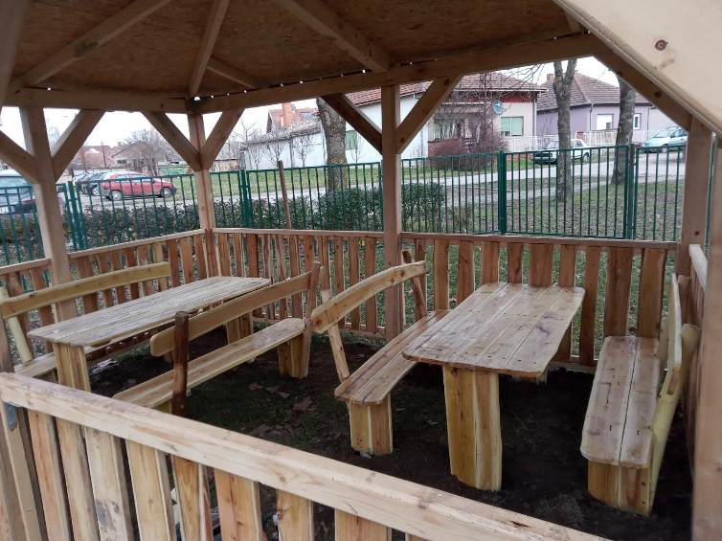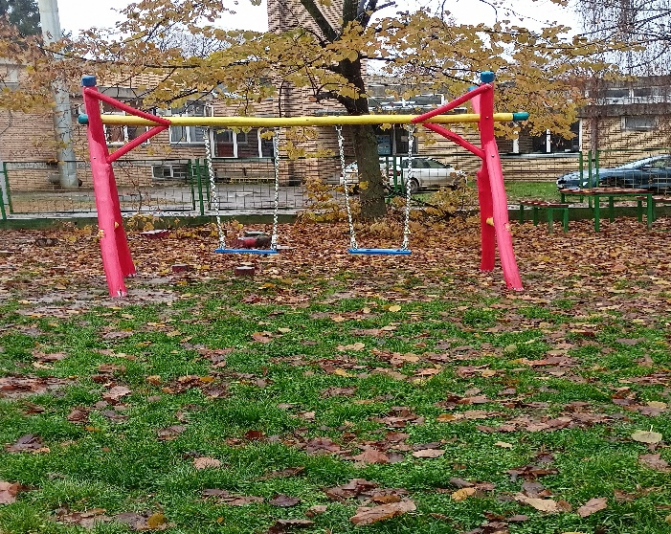

- „НАШЕ ИГРАЛИШТЕ“ – Манастирска улица, поред сеоског игралишта стадиона ФК „Славија“
Број потписника пројекта: 10
Опис пројекта: У селу Бођани, где тренутно станује око 70 деце узраста до 10 година старости, не постоји дечије игралиште на којем би се деца безбедно дружила и играла. Такво игралиште би могли да користе и туристи који са децом долазе да посете оближњи манастир Бођани. Игралиште би било смештено у идеалном окружењу, удаљено од саобраћаја и у природној хладовини. Пројектом је уређен терен, набављен и постављен адекватан мобилијар – љуљашке, тобоган, клацкалице, итд. – и направљено лепо и безбедно место за дружење и игру деце. Локална заједница је учествовала у припреми терена, постављању справа, фарбању опреме, као и изради ограде.
Укупан буџет пројекта: 145.000,00 рсд
Суфинансирање општине: 115.000,00 рсд
Комисија је након изласка на терен утврдила да је простор за овај пројекат у јавној својини.
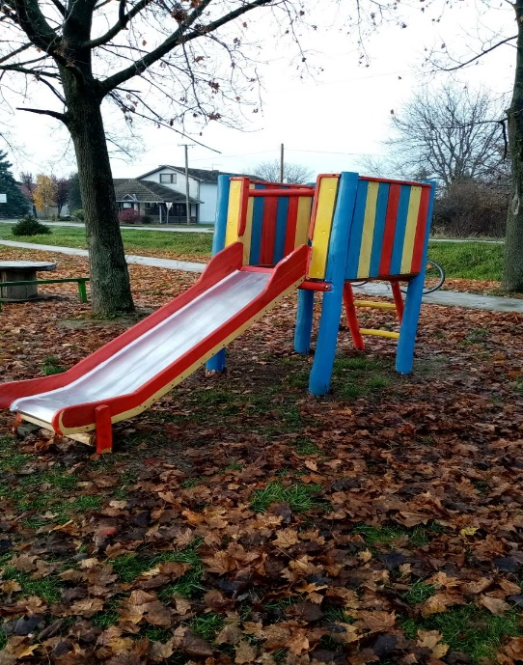
- „ВЕСЕЛО ИГРАЛИШТЕ“ – део јавне површине у улици Братства и јединства од броја 90 и цела Виноградска улица („Мале Дероње“), Бач
Број потписника пројекта: 10
Опис пројекта: На делу јавне површине предвиђене пројектом постоји игралиште за децу старијег узраста, док је најближе игралиште за млађу децу на удаљености од око 2км од насеља. Обзиром на велики број деце узраста до 10 година који живи у овом насељу, пројекат је предвидео уређење и опремање дела јавне површине у игралиште за децу предшколског и млађег основношколског узраста. Циљ пројекта је да се деца подстакну на дружење и активније провођење времена у природи. Пројектом је набављен и постављен мобилијар – справе за игралиште, клупе за одмор, канте за смеће, као и саднице. Чланови локалне заједнице су учествовали у припреми терена, поставци мобилијара и садњи садница.
Укупан буџет пројекта: 320.000,00 рдс
Суфинансирање општине: 280.000,00 рсд
Комисија је након изласка на терен утврдила да је простор за овај пројекат у јавној својини.
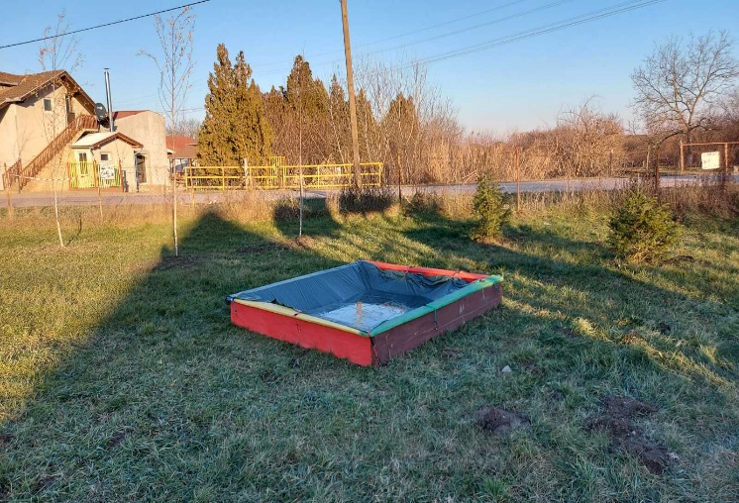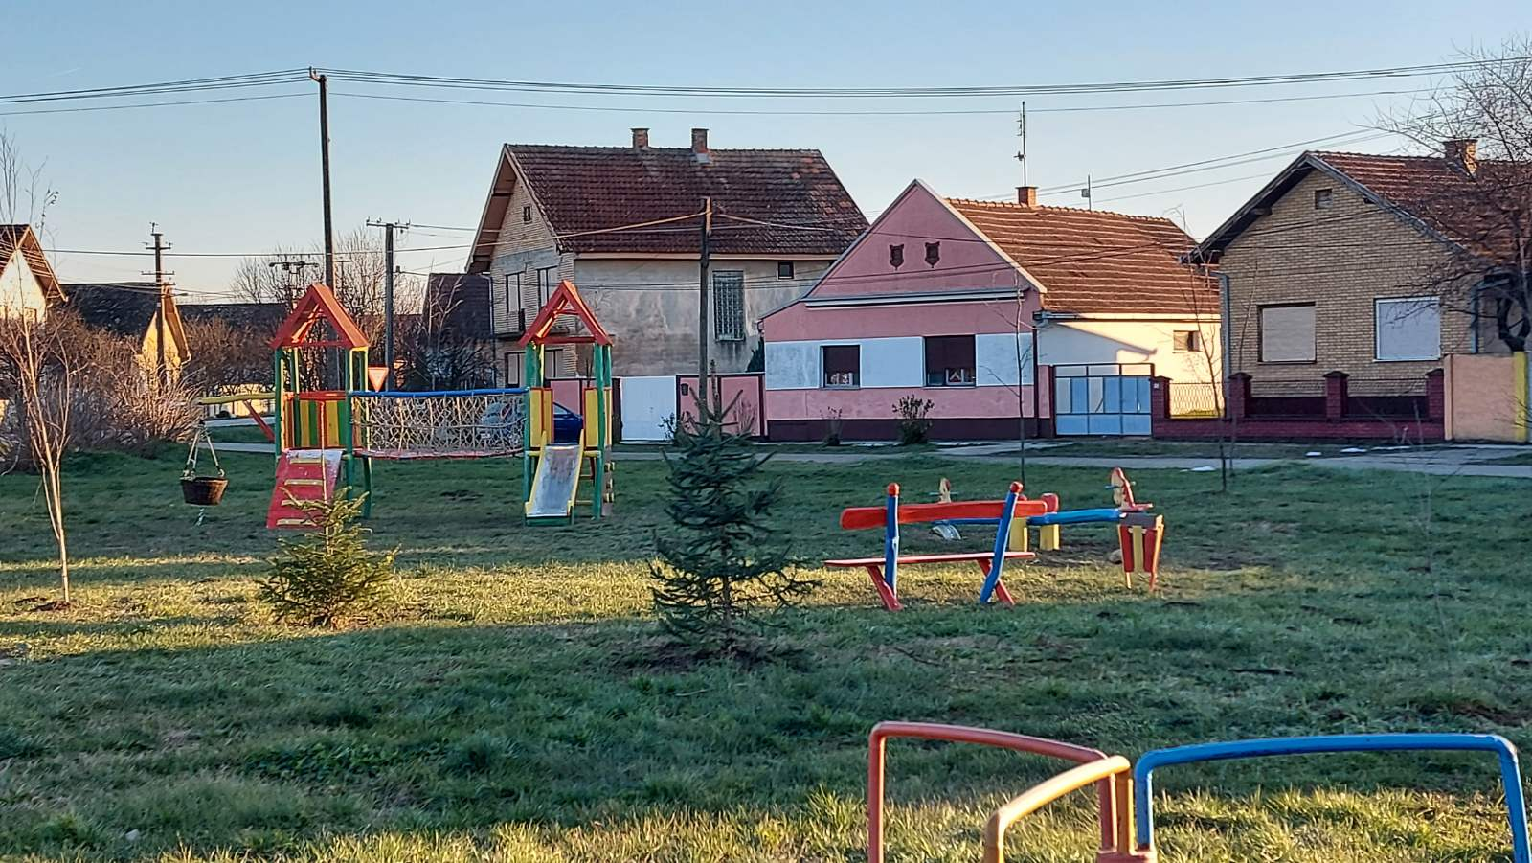

РЕАЛИЗАЦИЈА ПРОЈЕКТНИХ АКТИВНОСТИ
Набавке за реализацију радова на пројектним активностима „У ЗДРАВОМ ТЕЛУ ЗДРАВ ДУХ“ – део парка поред О.Ш. „Вук Караџић“ Бач расписане су 7.10.2021. године за Набавку малча, спроведена под бројем 404-151/2021-IV, Набавка парковских клупа и стола, спроведена под бројем 404-152/2021-IV и Набавку бетонских столова, спроведена под бојем 404-153/2021-IV као набавке ван примене закона.
Набавка за реализацију радова на пројектним активностима „НАШЕ ДВОРИШТАНЦЕ“ – сеоско игралиште, Војвођанска 22, Мали Бач расписана је 30.09.2021. године за Набавку справа за дечије игралиште, спроведена под бројем 404-1138/2021-IV (Партија 2) као набавка ван примене закона.
Набавка за реализацију радова на пројектним активностима „ИГРАЛИШТЕ МАШТАЛИШТЕ“ – Двориште вртића ПУ „Колибри“, Бач расписана је 6.10.2021. године за Набавку справа за дечије игралиште, спроведена под бројем 404-146/2021-IV (Партија 1) као набавка ван примене закона.
Набавке за реализацију радова на пројектним активностима „НАШЕ ИГРАЛИШТЕ“ – Манастирска улица, поред сеоског игралишта стадиона ФК „Славија“расписане су 30.09.2021. године за материјала за израду дечијег игралишта, спроведена под бројем 404-139/2021-IV и 6.10.2021.године за Набавку справа за дечије игралиште, спроведена под бројем 404-146/2021-IV (Партија 1) као набавке ван примене закона.
Набавке за реализацију радова на пројектним активностима „ВЕСЕЛО ИГРАЛИШТЕ“ – део јавне површине у улици Братства и јединства од броја 90 и цела Виноградска улица („Мале Дероње“), Бач расписане су 16.09.2021. године за Набавка садница, спроведена под бројем 404-126/2021-IV и 6.10.2021.године за Набавку справа за дечије игралиште, спроведена под бројем 404-146/2021-IV (Партија 1) као набавке ван примене закона.
Реализација пројектних активности је започела у октобру 2021 године. Сви пројекти су реализовани у складу са предвиђеним роковима и додељеним финансијским средствима.

Број: 06-33-10/2021-IV-04
Датум: 30.12.2021. године

ЧЛАНОВИ ТИМА:

_____________________
Анна Гутеша

_____________________
Никола Бањац

____________________
Зоран Јовановић

